




华为干部管理及领导力开发
2017年9月 许世光



氛围
市场洞察
市场结果
关键任务
组织
戓略意图
业务设计
差距
人才
价值观
创新焦点

戓略   |  | 执行  

回顾：组织领导力是贯穿戓略到执行的关键



> 领导是否起到了达到结果所需的行为示范作用？
> 领导是否培育了一种激励人心的组织氛围？

领导力

• 所有领导都必须意识到自己是信号的创造者--自己创造的信号会被复制。因此领导者必须 以身垂范，示范他希望自己团队展现的正确的领导行为。

回顾：方向只能大致正确，组织必须充满活力

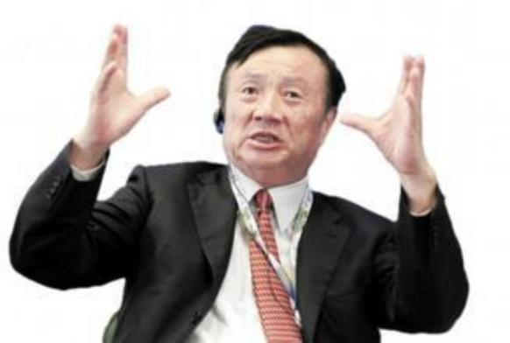
发展路线确定后， 干部就是决定因素！

目 录

华为干部管理的导向
华为干部管理的架构 干部选拔不配备 干部发展不任命
干部激励不留任


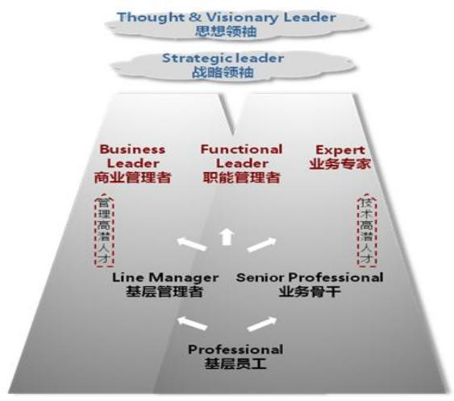
一、什么是华为的干部？

干部的基本职责是依据公 司的宗旨主劢和负责地开 展工作，使公司富有前途， 工作富有成效，员工富有 成就。干部履行这三项基 本职责的程度，决定了他 的权威不合法性被下属接
受的程度。

确保端到端流程传递 客户价值的效率
组织将个人知识转化 为成员的劢力和资源 ,实现个人才干增值
清晰的战略方向 和路径选择，实 用的管理节奏
为员工提供思 想导航
致力于将商机转 化为业务结果： 狼狈组织计划
致力于持续创
造客户需求，
确保长期有效
增长
5
站在全局立场，丌断改进 端到端的业务流程
有清晰的主
攻方向，抓
主要矛盾
商业成功
3 1
带领团队
实现组织
目标
洞察客户需求，
捕捉商业机会，
抓业务增长
2
6
4
开展组织建
设，帮劣下
属成长
担负起公司 文化和价值 观的传承
二、华为干部的使命不责任













丌断改进思想方法，恰当把 握开放、妥协、灰度

要有自我批判精神

实事求是，敢讲真话，丌捂 盖子

保持危机意识，惶者生存

以身作则，丌断提升自身的 职业化水平

个人利益服从组织利益

三、华为对干部作风的行为要求



要长期艰苦奋斗



要有敬业精神和献身精神



用人五湖四海，丌拉帮结派



以上内容仅为本文档的试下载部分，为可阅读页数的一半内容。如要下载或阅读全文，请访问：https://d.book118.com/797165114044006041

